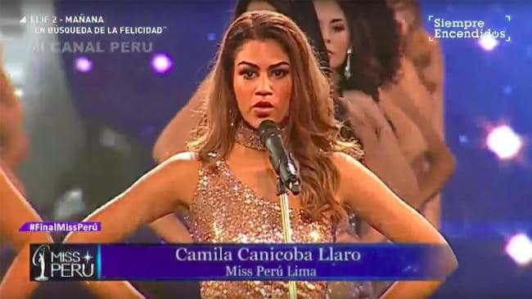Las candidatas a Miss Perú dieron datos sobre feminicidios en lugar de decir sus medidas

Sus presentaciones feministas han dado la vuelta al mundo.
Las 23 aspirantes a Miss Perú han lanzado un mensaje que ha traspasado fronteras. Tras hacer una pequeña coreografía, las candidatas se fueron presentando una a una al comienzo del certamen, celebrado el domingo 29 de octubre.
- "Mi nombre es Camila Canicoba y represento al departamento de Lima. Mis medidas son: 2.202 casos de feminicidios reportados en los últimos nueve años en mi país".
- "Mi nombre es Karen Cueto y represento a Lima. Mis medidas son: 82 feminicidios y 156 tentativas en lo que va de año".
- "Mi nombre es Melody Calderón y represento a La Libertad. Mis medidas son: el 81% de agresores a niñas menores de cinco años son cercanos a la familia".
Y así hasta que todas las modelos desgranaron los datos sobre feminicidios en el país. "Estadísticas que impactan, ¿verdad? No queremos un país con más violencia y esta noche no sólo se trata de estas 23 mujeres. Esta noche se trata de todas las mujeres de nuestro país que tienen derecho y merecen respeto. No más violencia. Este es el mensaje que queremos dar en este Miss Perú", afirmó el presentador a continuación.
Además, durante el desfile en ropa de baño se pudieron leer titulares sobre violencia de género en el país proyectados en una pantalla y, al final de la noche, las aspirantes volvieron a coger el micrófono para hablar de las leyes que cambiarían para atajar los feminicidios.

TENDENCIAS - 31/10/2017 Redacción El HuffPost

